新 书 推 荐

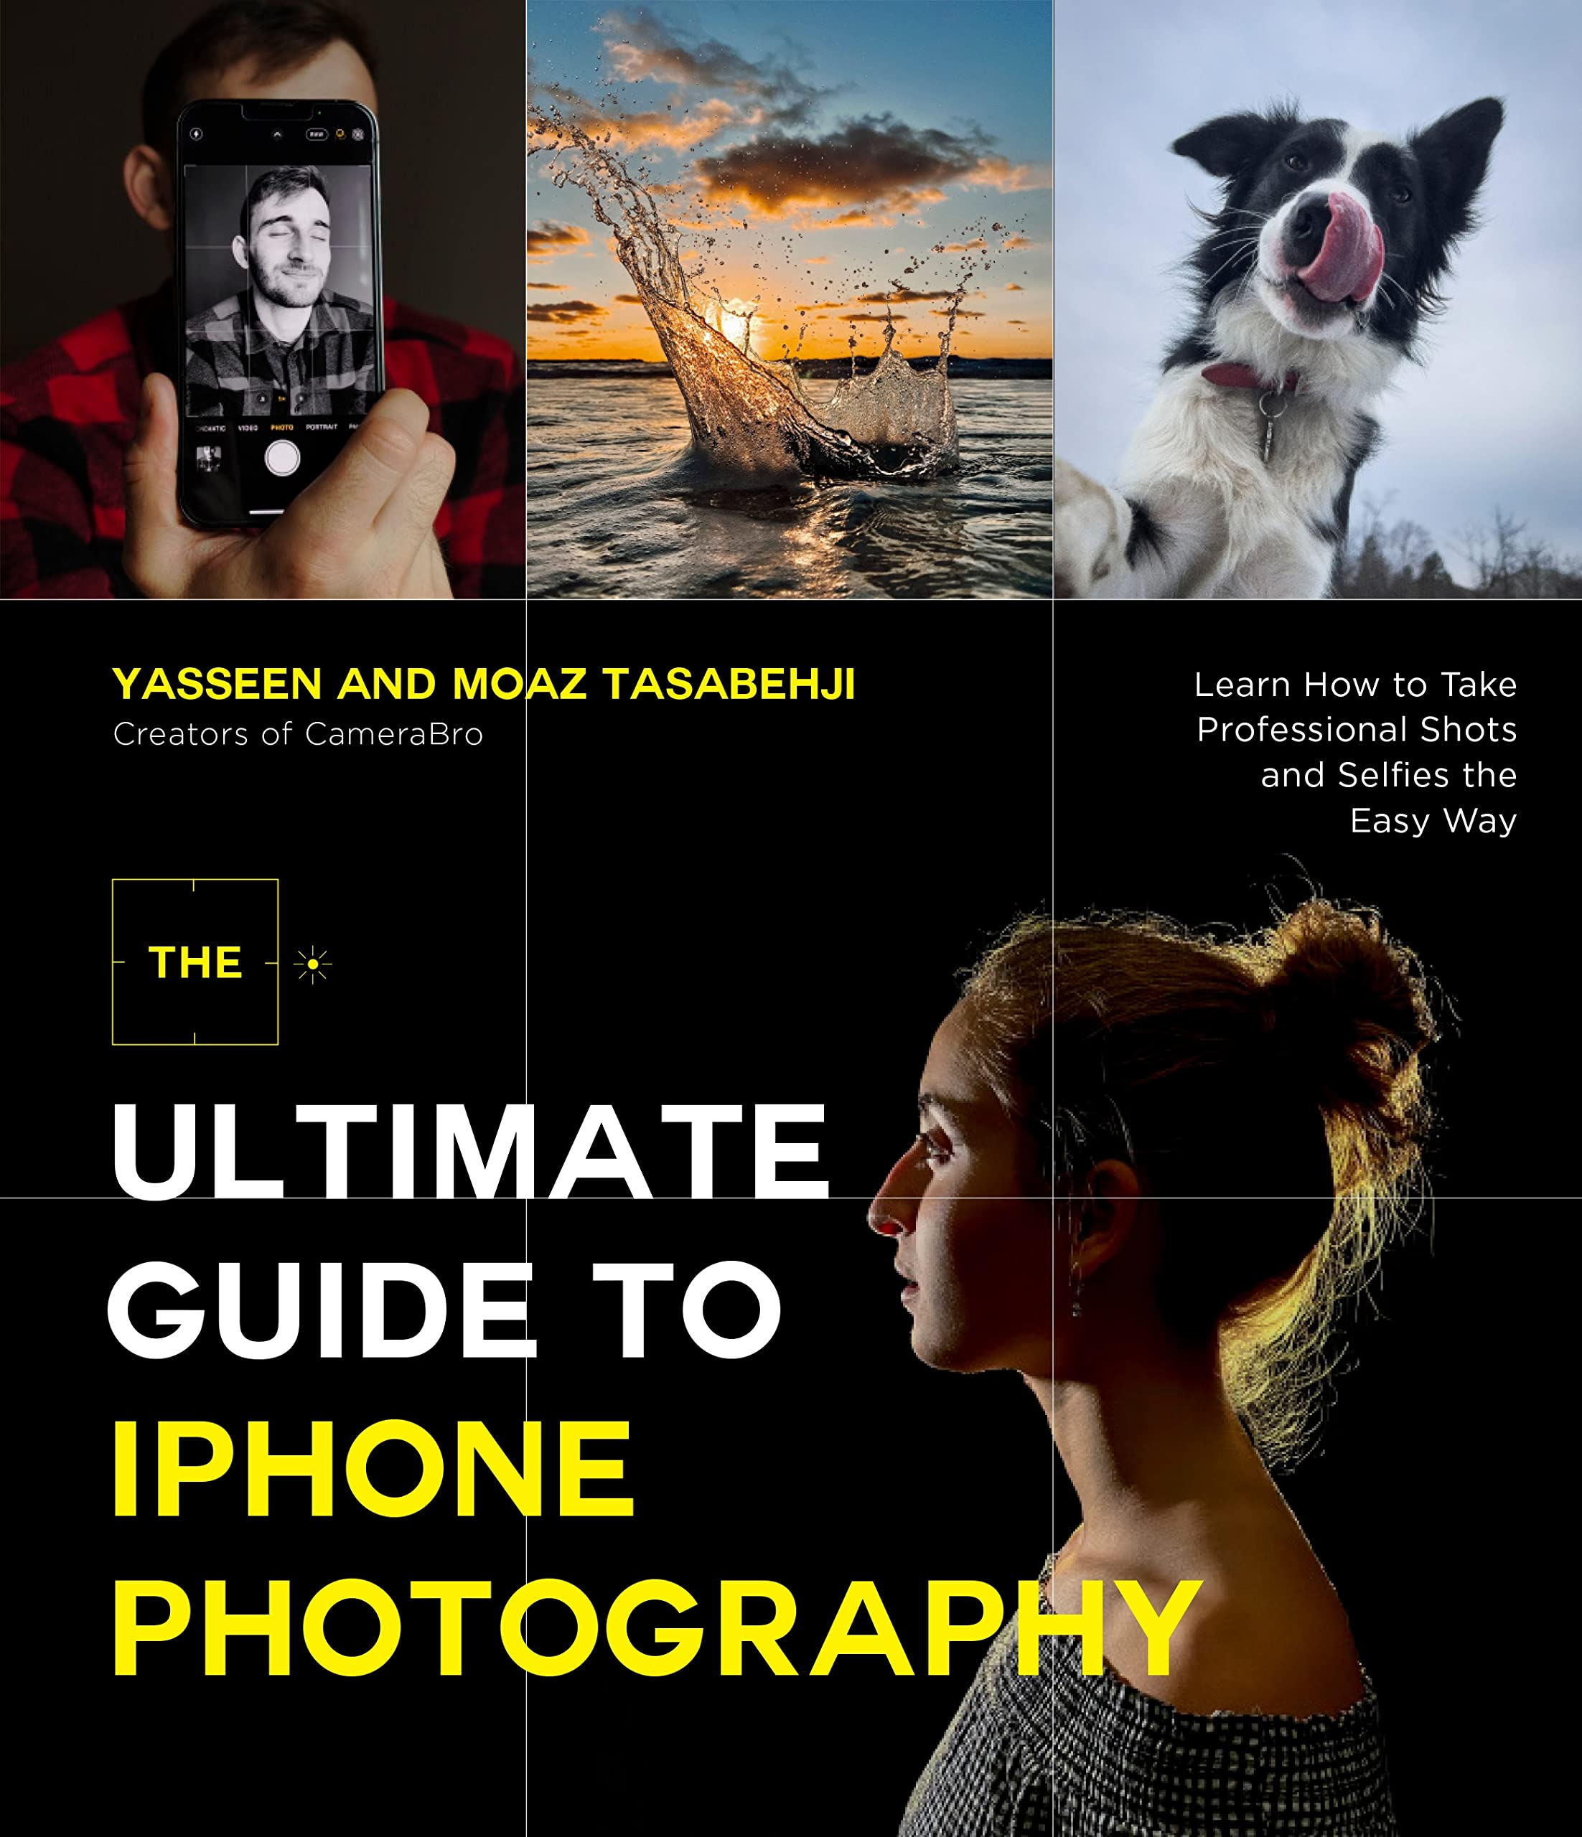
中文书名：《iPhone摄影终极指南：简单拍出专业范》
英文书名： THE ULTIMATE GUIDE TO IPHONE PHOTOGRAPHY: Learn How to Take Professional Shots and Selfies the Easy Way
作 者：Yasseen and Moaz Tasabehji
出 版 社：Page Street
代理公司：St. Martin/ANA/Conor Cheng
页 数：168页
出版时间：2022年11月
代理地区：中国大陆、台湾
审读资料：电子稿
类 型：摄影

内容简介：

想要拍摄质量上乘的照片，你并不需要价值不菲的相机。跟随网红摄影师兄弟学习手机摄影，不知不觉中成为社交平台的专业摄影师。

抖音网红摄影师亚辛（Yasseen）和莫阿兹（Moaz）联合出品，教会读者用iPhone拍摄出令人惊叹的难忘照片，让粉丝量更上一层楼！

从光照和取景，到添加实况和后期编辑，这本书更像是手机摄影速成班，让您全方位了解手机摄影，尤其是iPhone摄影。跟着两位网红一番操作，收获如何？舞台版的专业背光、难以置信的清晰轮廓、过目难忘的强大运镜——仿佛出自专业摄影师的尖端镜头，当然，还有飞速增长的粉丝数量。

作者简介：

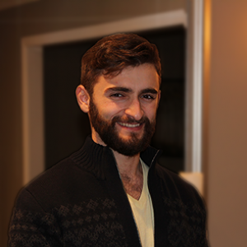

亚森（Yasseen）（左）和莫阿兹·塔萨贝吉（Moaz Tasabehji）（右）兄弟两人住在加拿大，这两位全职摄影师经营着Camera Bro，全世界用户增长最快的在线摄影教育平台之一。目前，Camera Bro的抖音账户有350万粉丝，Instagram账户拥有48万粉丝，并且人气仍在快速增长！他们的技巧简单易行，并且能显著提升照片质量。

感谢您的阅读，请将反馈信息直接发送至：Conor@nurnberg.com.cn

程衍泽 (Conor)
安德鲁·纳伯格联合国际有限公司北京代表处
北京市海淀区中关村大街甲59号中国人民大学文化大厦1705室，100872
电 话：010-82504406
手 机：13072260205（微信同号）
传 真：010-82504200
Email：Conor@nurnberg.com.cn
网址：http://www.nurnberg.com.cn
微博：http://weibo.com/nurnberg
豆瓣小站：http://site.douban.com/110577/
微信订阅号：ANABJ2002


